**中国邮政集团公司江西省南昌邮区中心局“2·29”一般机械伤害事故调查报告**

南昌县人民政府：

2020年2月29日早上5时38分，位于南昌县迎宾大中大道229号，由南昌满薪装卸有限公司（以下简称：满薪公司）承包的中国邮政集团公司江西省南昌邮区中心局（以下简称：邮政中心局）大平面车间XD流水分拣线，分拣工在进行邮件包裹分拣时，发生一起机械伤害事故，造成一人死亡，直接经济损失100万元。

事故发生后，根据《中华人民共和国安全生产法》和《生产安全事故报告和调查处理条例》等法律法规的相关规定，经南昌县人民政府同意，成立了由县应急管理局主任科员万文鹏任组长，县应急管理局、县公安局、县人社局、县总工会、莲塘镇政府等组成的事故调查组。调查组坚持“科学严谨，依法依规、实事求是、注重实效”的原则，通过现场勘验、调阅监控视频、查阅资料、调查取证，查明了事故发生的经过、原因，认定了事故的性质和责任，提出了对责任单位和人员的处理意见，并针对事故暴露的问题，提出了防范措施等。

一、事故相关单位基本情况

**1.业务发包单位：**中国邮政集团公司江西省南昌邮区中心局**，**注册地址：江西省南昌市南昌县迎宾大中大道229号。统一社会信用代码913601214910183439，类型：全民所有制分支机构（非法人），负责人：刘波，成立日期2010年12月10日，营业期限长期，经营范围：邮政基础业务。

**2.业务承包单位：南昌满薪装卸有限公司，**注册地址:江西省南昌市南昌县莲塘镇迎宾中大道2013号盛汇城市广场住宅区3栋1单元2006室。统一社会信用代码91360121MA35JRP03H，为有限公司，法定代表人：万小洪，注册资本贰佰万元整。公司成立于2016年7月21日，营业期限至2036年7月20日，经营范围：人力装卸、人力搬运；人才中介服务；国内贸易；园林绿化工程、土石方工程；建筑劳务分包。

**3.合同签订情况：**2019年7月15日，中国邮政集团公司江西省南昌邮区中心局与南昌满薪装卸有限公司签订了《业务外包合同》，由满薪公司承包中国邮政集团公司江西省南昌邮区中心局的流水分拣线XD、XC、XE线，(发生事故的为XD线)。合同期限自2019年7月15日至甲方重新招标后作废止，满薪公司派驻中国邮政集团公司江西省南昌邮区中心局劳务员工约200余人。

二、事故发生经过、事故救援和善后处理情况

**1.事故发生经过：**

2020年2月29日早上5时38分33秒，满薪公司所承包的邮政中心局大平面车间XD流水分拣线，在晚班作业时间内，满薪公司临时聘请的员工刘嘉敏在分拣包裹时，自身所系的围巾卷入流水线的分拣机滚筒内，导致围巾勒住其颈部后窒息死亡。

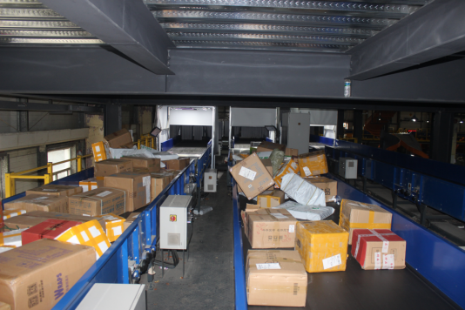

（刘嘉敏XD流水分拣线照片）

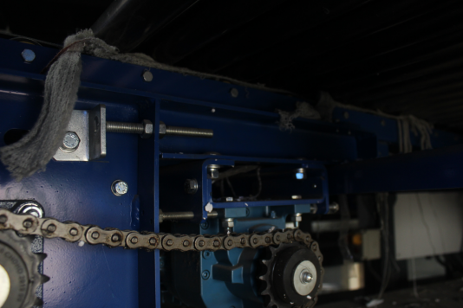

（刘嘉敏所系围巾照片）

**2.事故救援情况：**

事故发生时，死者母亲朱反妹也在流水分拣机XC线工作，听到死者在轻微的呼叫，但是由于机器运转的声音较大没听仔细，过了几分钟后她没有看到其女儿，就跑到死者工作的地方，发现死者身体扑在机器上，就去叫人救援，过了15分钟后满薪公司的管控人员邓竹茂按下了机器的急停开关，邮政中心局的运行维护中心的维保人员邓又名、高尚禄、江政华赶到现场，发现死者左侧脸部贴在分拣机滚筒上，面部朝南，右手腕卡在分拣机第九第十根滚筒之内，口鼻有血迹，脸色发紫，脚未离地。高尚禄就找来工具将分拣机上的滚筒拆下来，想将死者抬出来，发现抬不动，仔细一看发现死者颈部有一条围巾卡在滚筒里面，高尚禄就用工具刀割断了一根围巾，仍然抬不动，又发现死者的颈部的围巾还有一个死结，再用工具刀割断死结后才将死者抬出。将死者抬出后，高尚禄马上对死者进行心肺复苏，约三分钟左右120赶到了现场，经120现场检查后，确认刘嘉敏已经死亡。

**3.事故善后处理情况：**

事故发生后，110到了现场，南昌县应急管理局接到报告后，执法人员立即赶往现场进行事故调查处理。

事发后，满薪公司、刘嘉敏家属就刘嘉敏机械伤害死亡赔偿达成协议，于当晚与死者家属签订《工伤死亡赔偿协议书》，及时足额的支付了赔偿款100万元。

三、事故造成的人员伤亡和直接经济损失

**1.事故造成的人员伤亡：**

事故造成一名工人当场死亡。死者刘嘉敏，女性，汉族，18岁，江西省南昌县莲塘镇人，居民身份证：36012120020309

4618。

**2.事故造成的直接经济损失：**

依据《企业职工伤亡事故经济损失统计标准》（GB6721—86）等标准，核定事故造成直接经济损失人民币100万元（主要包括死者家属赔偿、安葬费用等）。

1. < >大平面XD流水分拣线是南北排列，事故地点为北端，线总长29米，宽1.36米，距离地面高78厘米，内深30厘米。整条流水线共有3个电器开关。分拣区域长度4米，其表面分布有长短滚筒68根，其中长滚筒58根，每根的长度1.35米。短滚筒10根，长度不一。滚筒的直径5.4厘米。将事发滚筒拆下来的是，由北向南的第十至第十二的3根。

刘嘉敏的围巾被卡在第十和第三十根滚筒下面。

五、事故发生的原因和事故性质

**(一)事故发生的直接原因：**

刘嘉敏在作业过程时颈脖处系着围巾作业，导致围巾卷入分拣机滚筒内勒住颈部窒息身亡。

**(二)事故发生的间接原因：**

南昌满薪装卸公司安全检查不严格，隐患排查治理不到位。公司对员工“三级”安全安全教育和培训工作不到位，特别是从2020年2月开始没有对临时员工进行安全生产培训教育，公司监督执行劳动纪律执行不严，员工不熟悉安全操作设备，不会关闭紧急制动开关，对岗位危险因素缺少认知。日常安全检查不细致，只要求女员工必须盘头发，未能发现和排除刘嘉敏所系围巾这一事故隐患。

**(三)事故性质：**

事故调查组经调查认定：中国邮政南昌邮区中心局“2.29”一般机械伤害事故是一起安全生产责任事故。

六、事故责任认定及处理建议

**(一)事故责任的认定：**

南昌满薪装卸有限公司安全生产主体责任不落实和安全生产管理不到位，没有对员工开展安全教育培训，车间没有张贴安全警示标志和设备安全操作规程，员工工作时间过长，是事故发生的重要原因，负主要责任。

**(二)对事故责任者的处理建议：**

**1.**满薪作为业务承包单位，没有对从业人员进行安全培训教育，没有制定本单位安全生产规章制度和操作规程，没有制定《生产安全事故应急预案》并演练，违反了《中华人民共和国安全生产法》第十八条和第二十二条的规定，员工工作时间达到12.5小时，违反了《中华人民共和国劳动法》第三十六条和第四十一条的规定。建议由南昌县应急管理局对南昌满薪装卸有限公司根据《中华人民共和国安全生产法》第一百零九条和《安全生产行政处罚自由裁量适用规则（试行）》（原国家安监总局第31号令）予以行政处罚。

**2.**中国邮政南昌邮区中心局，成立了安全生产管理机构，制定了安全生产管理制度，开展了安全生产教育和培训，制定了《生产经营单位生产安全事故应急预案》，与业务外包单位签订了安全生产管理协议，明确了各自的安全生产管理职责，对承包单位的安全生产工作实行了统一协调和管理，定期进行了安全检查，对发现的安全问题及时督促整改。履行了《安全生产法》第十八条、第二十二条、第二十五条和第四十六条的职责，履行了其依法承担的安全生产管理职责。

**3.**建议县应急管理局分别对南昌邮区中心局和南昌满薪装卸有限公司进行约见警示谈话。

七、事故防范和整改措施

**1.**南昌满薪装卸有限公司，要从事故中汲取血的教训，分析事故发生的原因及应采取的预防措施。应当进一步落实企业安全生产主体责任，强化企业安全生产管理。要加强对被派遣劳务员工进行安全生产教育和培训，加大安全培训的投入，杜绝安全教育培训走过场，确保安全教育培训质量，保证从业人员具备必要的安全生产知识，熟悉有关安全生产规章制度，掌握本岗位的安全操作技能，严格落实《中华人民共和国劳动法》第三十六条和第四十一条的规定，切实防止类似事故再次发生。

**2.**中国邮政南昌邮区中心局，进一步加强全员安全教育培训，落实工人进场“三级教育”，同时大力加强日常安全生产教育培训，落实相关安全规章制度，全面提升全员安全素质，坚决杜绝各类“三违”现象的发生。加强外包单位的安全生产工作统一协调、管理。要针对这场事故举一反三，强化对外包单位安全生产工作督促、检查、考核的力度与频度。要进一步加强对被派遣的劳务员工的岗位安全操作规程和技能的教育培训。

   中国邮政南昌邮区中心局“2.29”

               机械伤害事故调查组

                  2020年3月6日